Kính thưa quí bạn
Hôm nay xen đến cùng các bạn một chuyện đời thường, một chuyện trên trời
1. Bác sĩ Phạm Anh Dũng hỏi cách dùng computer để nhận mặt chữ Quốc Ngữ trong sách in.
2. Các nhà khoa học Harvard nói rằng có thể có một nền văn minh chưa biết, tiên tiến về kỷ thuật ẩn trên Trái đất
3. Đố vui chuyện đời thường để bà con không muốn tính toán góp mặt cho vui
HCD 13-Jun-2024
Nếu các bạn không thấy hình chỉ thấy cái khung trống không hình, thì nên dọc Microsoft Word attached.

From: Pham Anh Dung <phamanhdung1@
Sent: Tuesday, June 11, 2024 5:18 SA
Subject: [quanvenduong] Cách doi chu in thanh chu viet, oatmeal va cereal nhiem thuoc tru sau, pin sodium, mo lithium lon nhat o Nam Cali, goc do vui va loi giai

Anh Huỳnh Chiếu Đẳng cho biết cách dùng smart phone thật hay
Anh chỉ dùm lại cách dùng computer (tôi chưa được đọc)
Pha.m Anh Du~ng
http://phamanhdung.wordpress.com/
HCD: Kính thưa Bác sĩ, vì software OCR tiếng việt dùng cho computer trước đây khá mắc tiền và ít chính xác nên không được nhiều người dùng.
Hiện giờ có khoảng trên 10 software dùng đổi chữ in có dấu thành text chạy trên computer (xin viết chữ màu đen)
Thí dụ như:
Best Vietnamese OCR Software (Easy and Accurate) (Jan 30, 2024)
1.UPDF; 2.Adobe Acrobat; 3.Tesseract OCR in Vietnamese, 4.2OCR; 5.Convertio.
Nhưng xài computer có nhiều bất tiện như sau:
1. Cần phài có cái scanner để scan trang sách (sách bỏ nằm vào scanner không thẳng, và hơi khó)
2. Software OCR đổi chữ in ra chữ Việt có dấu thường sai nhiều hơn so với dùng máy tablet iPad hay cell phone
3. Đa số software nhận mặt chữ chính xác bán mắc tiền, software free còn sai nhiều so với máy cầm tay.
Dùng cell phone hay tablet nhanh và chính xác hơn:
1. Dùng cell phone chụp hình trang sách.
2. Đổi chữ in trên ảnh ra chữ Quốc Ngữ nhanh như chớp. Nếu chữ in rõ ràng, cell phone nhận mặt chữ chính xác đến 99,9%
3. Software nhận mặt chữ có sẳn (free) trong cell phone. Software nầy cũng nhận tên cây cỏ, bông hoa, đồ vật. Nó đọc luôn barcode, hay dịch bản chỉ dẫn chữ ngoại quốc ra chữ Việt. Ngay cả nó đọc trang sách chữ “ma rốc” ra tiếng Việt với nhiều giọng đọc nam nữ khác nhau.
Nhân Bác sĩ hỏi tôi làm cái video về cách cell phone chụp hình trang chữ in và đổi các chữ nầy thành text như sau.

https://youtu.be/61izu7B_h_w
Dùng cell phone đổi trang sách in thành chữ viết (text) sửa được. < == click để xem hay right click để download
Video YouTube
-----===o0o===-----
Tiền lương tối thiểu để sống thoải mái tính theo từ tiểu bang Mỹ.
Mapped: The Income Needed to Live Comfortably in Every U.S. State
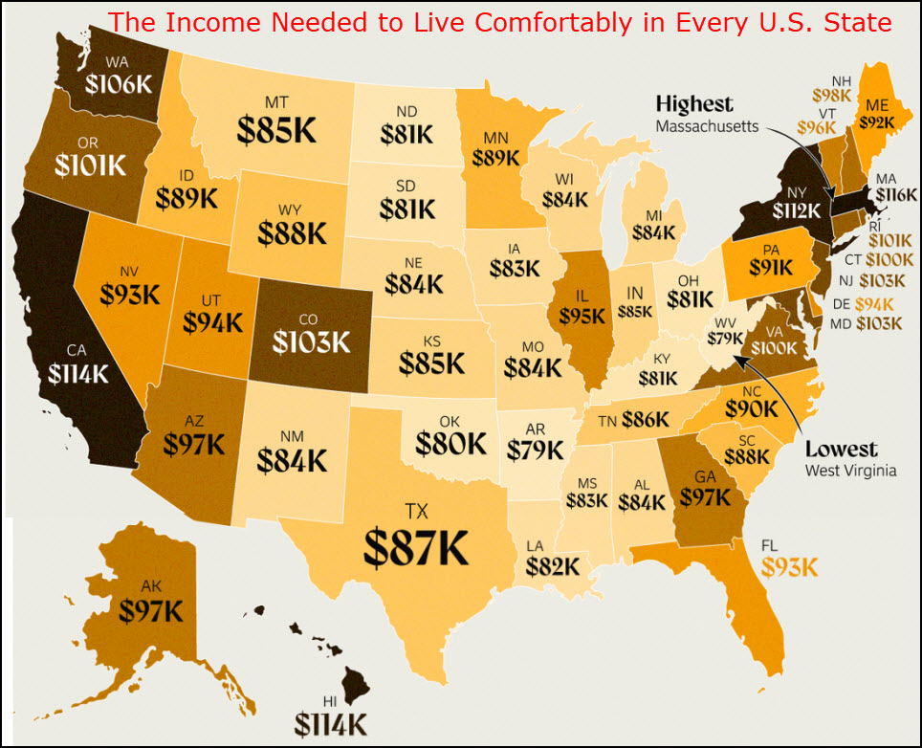
California là nơi đắt đỏ nhất: tiền “lương năm” mỗi người tối thiểu là 114 ngàn đô mới sống thoải mái được, ngang với Hawaii, chỉ thua có tiểu bang MA mà thôi (116 ngàn đô). West Virginia dễ sống nhất (79 ngàn đô)
-----===o0o===-----
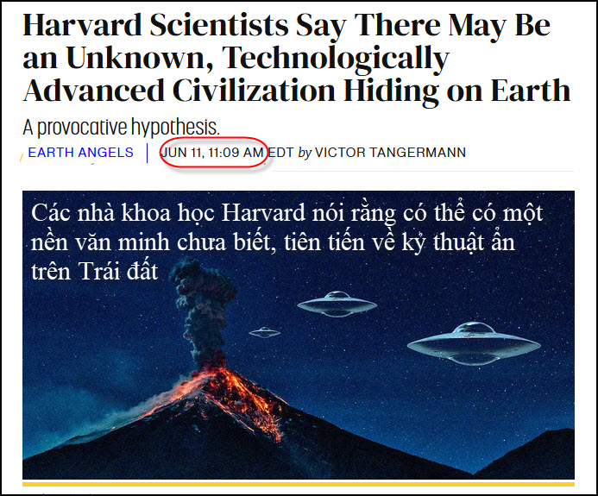
Nguồn tin và chi tiết: https://futurism.com/harvard-scientists-unknown-civilization-cryptoterrestrials
HCD tóm tắt bản tin:
Các nhà khoa học Harvard nói rằng có thể có một nền văn minh chưa biết, tiên tiến về kỷ thuật ẩn trên Trái đất
Điều gì sẽ xảy ra nếu có một nền văn minh kỷ thuật chưa biết đang ẩn náu ngay trên Trái đất, trú ẩn trong các căn cứ sâu dưới lòng đất và có thể nổi lên thành UFO hoặc cải trang thành con người chung đụng chúng ta hàng ngày?

Trong một bài báo mới một nhóm các nhà nghiên cứu từ Đại học Kỷ thuật Harvard và Montana suy đoán rằng việc nhìn thấy UFO, có thể phản ánh hoạt động của những sinh vật thông minh ẩn trong lén lút ở đây trên Trái đất (ví dụ, dưới lòng đất), và / hoặc gần các vùng lân cận (ví dụ, Mặt trăng), và / hoặc thậm chí 'đi bộ giữa chúng ta' (ví dụ, đi qua con người)."
Tuy nhiên, họ lập luận, lý thuyết "thích sự cân nhắc thực sự trong tinh thần khiêm tốn và cởi mở nhận thức."

Sự quan tâm đến việc nhìn thấy UFO không giải thích được của nhân viên quân sự đã tăng lên đáng kể trên một thập kỷ qua. Vào mùa hè năm ngoái, khi cựu sĩ quan tình báo Không quân David Grusch làm chứng trước Quốc hội, tuyên bố rằng Hoa Kỳ đã thu hồi tàu vũ trụ ngoài hành tinh như một phần của chương trình thu hồi UFO kéo dài hàng thập kỷ.

Ngay cả NASA cũng đã mở cửa cho các nhà nghiên cứu khám phá các vật thể bí ẩn, tốc độ cao đã được các phi công quân sự phát hiện trong những năm qua.

Nhưng một số báo cáo của Lầu Năm Góc sau đó, chúng tôi vẫn chưa tìm thấy bất kỳ bằng chứng nào về sự sống ngoài trái đất.
1. Đầu tiên là một "hình thức còn sót lại" của một nền văn minh nhân loại cổ đại, tiên tiến cao vẫn đang “treo” xung quanh, quan sát chúng ta.
2. Thứ hai là một loài thông minh tiến hóa trong quá khứ xa xôi, có thể từ "khủng long thông minh", và hiện đang che giấu sự hiện diện của chúng để chúng ta không nhận thấy.
3. Thứ ba học là những người cư ngụ ẩn trên Trái đất đã đi du lịch đến đây từ một hành tinh hoặc từ khoảng thời gian khác.
4. Và thứ tư là những “người” chưa biết sống chung với chúng ta mà các nhà nghiên cứu ví như những "thiên thần đất."

Bài báo trích dẫn cựu Hạ nghị sĩ Mike Gallagher, người đã đề xuất năm ngoái rằng một lời giải thích cho việc nhìn thấy UFO có thể là "một nền văn minh cổ đại ẩn náu trên trái đất, và đột nhiên xuất hiện ngay bây giờ", theo lời khai của Grusch.

Các nhà nghiên cứu đã không dừng lại ở đó, thậm chí cho rằng họ có thể là các dạng linh trưởng khác nhau, không phải con người hoặc thậm chí giống bò sát.

Ngoài việc cư trú sâu dưới lòng đất, họ còn suy đoán rằng “loài bí ẩn” này chí có thể ẩn mình trên Mặt trăng hoặc đã hòa nhập với chúng ta như con người, một lý thuyết dân gian đã truyền cảm hứng cho vô số tác phẩm khoa học viễn tưởng.

Một lời giải thích khác, như nhà vật lý thiên văn Harvard Avi Loeb, cho rằng các nền văn minh cổ đại khác có thể đã sống trên "hành tinh như sao Hỏa hoặc Trái đất" nhưng "vì cách nhau hàng tỷ năm và do đó không nhận thức được nhau."

Tất nhiên, đây là tất cả các giả thuyết "xa vời", như các nhà khoa học thừa nhận, và xứng đáng được coi là có nhiều hoài nghi.|
HCD: Vì là lý thuyết của các nhà khoa bảng lớn ở trường đại học Harvard nên tôi trình các bạn xem chơi như một chuyện đời xưa. Biết đâu những vị thần tiên đang sống bên cạnh người phàm chúng ta.

-----===o0o===-----

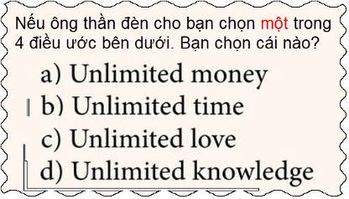
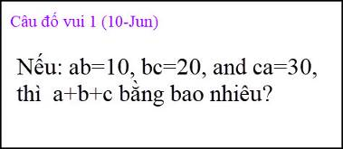
From: Hung Truong <hungttruong41@
Sent: Tuesday, June 11, 2024 7:31 CH
Subject: Hung Truong-Giải đáp câu đố 10 Jun 2024

Thân gửi anh Đẳng,
Xin gửi anh giải đáp câu đố ngày 10 Jun 2024.
Xin cám ơn anh.
Hùng Trương

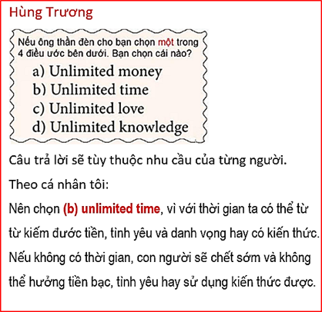

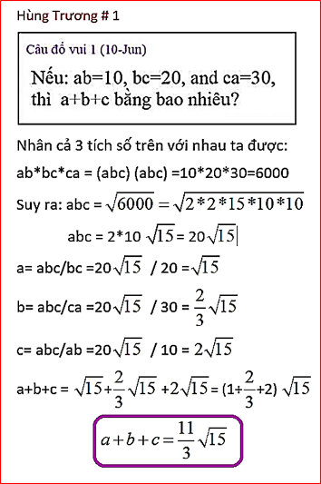
HCD: Cám ơn anh Hùng
---
From: nang huynh <nlehuynh@
Sent: Tuesday, June 11, 2024 3:54 SA
Subject: Nhiệt độ: ĐO và ĐỌ
Anh Đẳng ơi,
Nhiệt độ là đại lượng đọ được (comparable); chớ không đo được (measurable)
Vì : đổ nước 30 độ vào nước 50 độ thì không thành nước 80 độ.
Về bài toán tổng 3 số: cảm ơn các anh chị rất nhiều; tôi học thêm một định lý mới ( 2n - 1 ) mới.
Tôi đang ở VN, thăm bạn bè, tôi quảng cáo góc đố vui của MTC để luyện trí nhớ, nhưng có vẽ " hơi trễ" cho các U 80 hay U 90 ( đã có triệu chứng lú lẫn).
Chúc các anh chị mạnh khỏe
Năng
HCD: Cám ơn anh Năng. Ở lứa tuổi của mình thấy có nhiều bằng hữu đã quên trước quên sau và lười tính toán suy nghĩ giống như tôi lười vận động vậy.
-----===o0o===-----
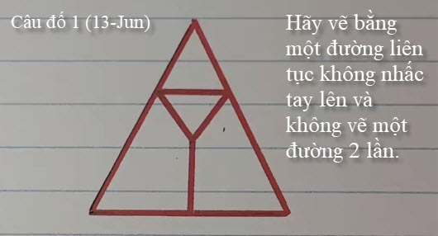

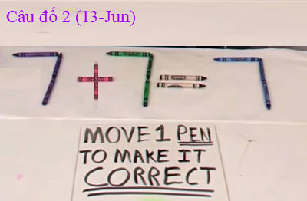

Dưới đây là hai câu đố đời thường dành cho các bạn ngán tính toán:


